PL – GEOEKOLÓGIA 😊
1. Vysvetli pojmy: krajinná sféra, krajina, krajinný potenciál, variabilita krajiny, diverzita krajiny, odolnosť krajiny, ekologická únosnosť krajiny, prírodné zdroje krajiny.
2. Opíš a porovnaj typy krajín podľa stupňa premeny od nezmenenej po umelú krajinu, uveď konkrétne príklady zo Slovenska a zo sveta.
3. Formuluj súčasnú kategorizáciu chránených území Slovenska, uveď príklady (+ vedieť ich ukázať na mape).
4. Navrhni medzinárodnú spoluprácu v ochrane prírody a krajiny, uveďte príklady medzinárodných organizácií (+ prvú medzinárodnú organizáciu – čím sa zaoberala) Vedieť vysvetliť dôležitosť medzinárodných organizácií.
5. Vysvetli mechanizmus pôsobenia kyslých dažďov na lesné porasty.
6. Zhodnoť negatívne pôsobenie človeka na biosféru z globálneho hľadiska. Vysvetli to na konkrétnych príkladoch /rozširovanie púšti, vyrubovanie pralesov, znečisťovanie oceánov/.
7. Vymenuj činitele, ktoré vyvolávajú prirodzenú eróziu pôdy. Aké procesy sa podieľajú na znehodnotení pôdy. Vymenujte činnosti človeka, ktoré majú vplyv na priamy úbytok pôd.
8.Definuj odpad, delenie odpadov podľa vzniku, zloženia. Vymenuj spôsoby spracovania odpadov, typy skládok odpadu, špeciálny odpad. Zdroje znečistenia vody.
9. Vysvetli príčiny vzniku skleníkového efektu, kyslých dažďov a ozónovej diery a uveď možné dôsledky.
10. Vysvetli ako vzniká dezertifikácia a v ktorých oblastiach Zeme sa najviac prejavuje.
11. Vedieť uviesť príklady regiónov zo Slovenska s najviac poškodeným životným prostredím a analyzujte príčiny tohto stavu.
12. Uveď rozdiel v objekte štúdia geografie v minulosti a dnes.
13. Vysvetli dôležitosť rozdelenia krajiny na menšie jednotky a uveďte príklady.
14. Vysvetli súvislosť pojmov: krajina / krajinná sféra
prírodný zdroj / krajinný potenciál

PL – FYZICKÁ GEOGRAFIA
1. A.)Uveď meno: prvého slovenského kartografa a autora 1. atlasu sveta
B.) Objasni pojem zemepisná sieť (z čoho sa skladá + čo o tom vieš).
2. Vysvetli a zakresli princíp stanovenia časových pásiem na Zemi, matematicky dokáž existenciu 24 časových pásiem na Zemi.
3. Nakresli prúdenie vzduchu v cyklóne a anticyklóne (+ vedieť opísať cyklonálne a anticyklonálne počasie).
4. A.)Rozhodni, či počasie v posledných dňoch ovplyvňovala cyklóna alebo anticyklóna.
B.)Čo je príčinou veľkej premenlivosti počasia v Strednej Európe a na Slovensku? Ktoré stacionárne cyklóny a anticyklóny ovplyvňujú podnebie Európy.
5.Uveď konkrétne príklady znečistenia ovzdušia na Slovensku, analyzujte príčiny.
6. Opíš klimatotvorné činitele a ich vplyv na mikroklímu a makroklímu.
7. Uveď príčiny nerovnomerného rozloženia zrážok na Zemi, rozlíšte oblasti s väčším a menším množstvom zrážok.
8. Načrtni schému a vysvetli všeobecnú cirkuláciu ovzdušia.
9. Doplň názvy oceánskych prúdov (pomocou atlasu) a uveďte, akým spôsobom ovplyvňujú klímu nasledujúcich pevnín:
a/ východné pobrežie Kanady b/ SZ pobrežie Európy c/ JZ pobrežie Afriky d/ JV pobrežie Latinskej Ameriky
e/ JZ pobrežie Austrálie
10.Vysvetli kontinuálnu súvislosť : teplota a salinita morskej vody
11. A.) Vysvetli, čo je príčinou vertikálneho členenia biosféry.
B.) Opíš vertikálne členenie biosféry vo všeobecnosti a porovnajte ho s vertikálnym členením biosféry na Slovensku.
C.) Vysvetli pojem snežná čiara a porovnaj jej výšky v pohoriach Kilimandžáro, Karpaty a Škandinávske vrchy.
12. Vysvetli pôsobenie klimatotvorných činiteľov na podnebie Európy. Porovnaj podnebie v tej istej geografickej šírke vo Francúzsku, na Slovensku a v Ukrajine, odôvodni rozdiely.
13 Posúď pravdivosť nasledujúcich výrokov:
a. Prístav Murmansk nezamŕza, hoci leží za polárnym kruhom.
b. V Európe zasahuje vplyv oceánu oveľa hlbšie do vnútrozemia ako v Severnej Amerike.
14. A.)Vysvetli, kedy a kým bola vyčlenená geografia ako samostatná veda
B.) Vysvetli význam geografie pre ľudskú spoločnosť
C.) Ktoré geografické smery prispeli k vzniku základov súčasných čiastkových vedných disciplín geografie?
15. Aké sú funkcie lesa v krajine. Charakterizuj základné pásma lesov Zeme.
16. Vysvetli rozdiel medzi endemitom a reliktom a zaraď nasledujúce organizmy: žirafa, krokodíl, eukalyptus, machy, kengura, papraď, lišajníky.
17. Aké pôdne typy prevažujú :
a/ v tundrových oblastiach b/ v dažďových rovníkových lesoch
c/ v stepnej zóne mierneho pásma d/ pod ihličnatým lesom tajgy
18. Demonštruj príčiny zmenšovania sa plochy pôdneho fondu všeobecne na Zemi.

19. Načrtni pozdĺžny profil rieky a označ, v ktorom z jej troch úsekov je najväčšie usadzovanie splavenín, najväčšie usadzovanie plavenín a najväčšia hĺbková erózia.
20. Z uvedených foriem reliéfu vyber tie, ktoré sú podmienené činnosťou vody: výmole, permafrost, moréna, erg, kaňon, turbidné prúdy, závrty, soliflukcia, karlingy, náplavový kužeľ. (+ ostatné pomenuj, aký činiteľ ich vytvoril)
21. A.) Vysvetli pojmy biosféra, ekologické činitele, biocenóza, ekosystém.
B.) Porovnaj bioklimatické pásma Zeme podľa teploty, množstva zrážok, rastlinstva a živočíšstva.
22. A.) Charakterizuj zloženie pôdy a jej vlastnosti /štruktúra, zrnitosť pôdy, úrodnosť pôdy/.
B.) Aký je rozdiel medzi pôdnym typom a pôdnym druhom?
C.) Vymenuj a charakterizuj hlavné pôdne typy Zeme.
D.) Na priloženom obrázku / hnedozem, lužná, ilimerizovaná/ popíšte horizonty.
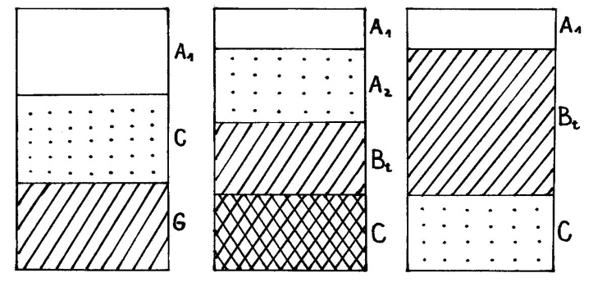
23. Aký je smer a čas rotácie Zeme, + aké sú dôsledky rotácie Zeme?
24. Vysvetli rozdiel medzi miestnym a pásmovým časom, zdôvodnite zavedenie pásmového času a jeho význam pre spoločnosť
25. Vypočítaj koľko je hodín podľa miestneho času v Bratislave ( 17° 05´ v.g.d. ), keď v Londýne je 15.00 hodín
26. Opíš stavbu zemského telesa, druhy zemskej kôry a rozdiely medzi nimi, definuj litosféru.
27. Vymenuj a ukáž na mape 6 hlavných litosferických dosiek.
28. Opíš pohyby litosferických dosiek a vysvetli, čo nimi vzniká.
29. Vymenuj a opíš endogénne geomorfologické procesy.
30. Nakresli vrásu a sopku. Popíš ich častí.
31. A.) Vysvetli pojmy riečna sieť, hydrografická sieť, povodie, rozvodie, úmorie, dĺžka rieky, vodný stav, prietok, hustota riečnej siete, tvary riečnej siete
B.)Vymenuj najdlhšie rieky na jednotlivých svetadieloch (+ vedieť ich ukázať na mape).
C.) Rozdeľ jazerá podľa pôvodu, uveďte príklady.
32. Vysvetli vznik ľadovcov, vymenujte typy ľadovcov, vymenuj príklady.
33. Vysvetli pojmy krasová voda, artézska voda, minerálne a termálne vody.
34. Načrtnite schému monzúnov a vysvetlite príčinu ich vzniku..
35. Cestovateľ prechádza cez podnebné pásma, pre ktoré je typické: Doplň podnebné pásma a uveďte konkrétnu oblasť sveta, v ktorej sa nachádza.
a/ časté striedanie cyklonálnych a anticyklonálnych situácií (odpoveď: MIERNE PODNEBNÉ PÁSMO, oblasť
napr. Stredná Európa...)
b/ denná amplitúda 40º C (odpoveď: TROPICKÉ PODNEBNÉ PÁSMO, oblasť napr. Arabský polostrov,
vnútrozemie Austrálie ....)
c/ ročný úhrn zrážok – 1500 – 3000 mm a teploty vzduchu 24º – 28º C (odpoveď: EKVATORIÁLNE oblasť
napr. Stredná Afrika (=Konžský prales), oblasť Indonézie, Amazonský prales..

36. A.) Porovnaj klimatické procesy ekvatoriálneho dažďového lesa a savany. (porovnať prales a savanu vo všetkých znakoch)
B.) Poukáž na vzájomné prepojenie klímy a vegetácie v pralese a savane (teda ako klíma ovplyvňuje rastlinstvo v daných oblastiach).
C.) Posúď vplyv človeka na zmeny flóry a fauny (rastl. a živoč.) v týchto ekosystémoch (v pralese a savane).
37. Ktorý národ ako prvý zastával názor o guľatosti Zeme? Aký je tvar a rozmery planéty Zem?
38. A.) Uveď mená významných vedcov, ktorí podali vedecký dôkaz o guľatosti Zeme
B.) Vysvetli, čo je hlavným dôkazom guľatosti Zeme?
C.)Vysvetli pojmy: geoid, sferoid
39. Na mape ukáž hlavné oblasti výskytu zemetrasení a hlavné sopečné oblasti. Vyskytujú sa tieto procesy aj na Slovensku?
40. Uvedené formy georeliéfu zaraď k jednotlivým exogénnym procesom a pomenujte ich podľa hlavného pôsobiaceho činiteľa: nivy, morény, duny, delty, sprašové tabule, kary, závrty, skalné rútenia, škrapy, trógy, koralové útesy, haldy, jaskyne.
41. Definuj atmosféru, charakterizuj jej zloženie (podľa skupenstva), stavbu (vrstvy) a ohraničenie. Opíš význam atmosféry pre život na Zemi.
42. Definuj pojmy počasie a podnebie, vymenuj klimatotvorné činitele a rozdeľte ich na makroklimatické a mikroklimatické.
43. Vymenuj zrážkové pásma Zeme.
44. Ukáž na mape miesta s extrémnymi teplotami a zrážkami. (teplotné a zrážkové rekordy Zeme)
45. A.) Vysvetli režim odtoku rieky.
B.) Analyzuj režim odtoku vybraných riek sveta /Amazonka, Mekong, Temža/ poukážte na súvislosť medzi režimom odtoku a podnebím.
C.) Charakterizuj hydrosféru v miestnej oblasti
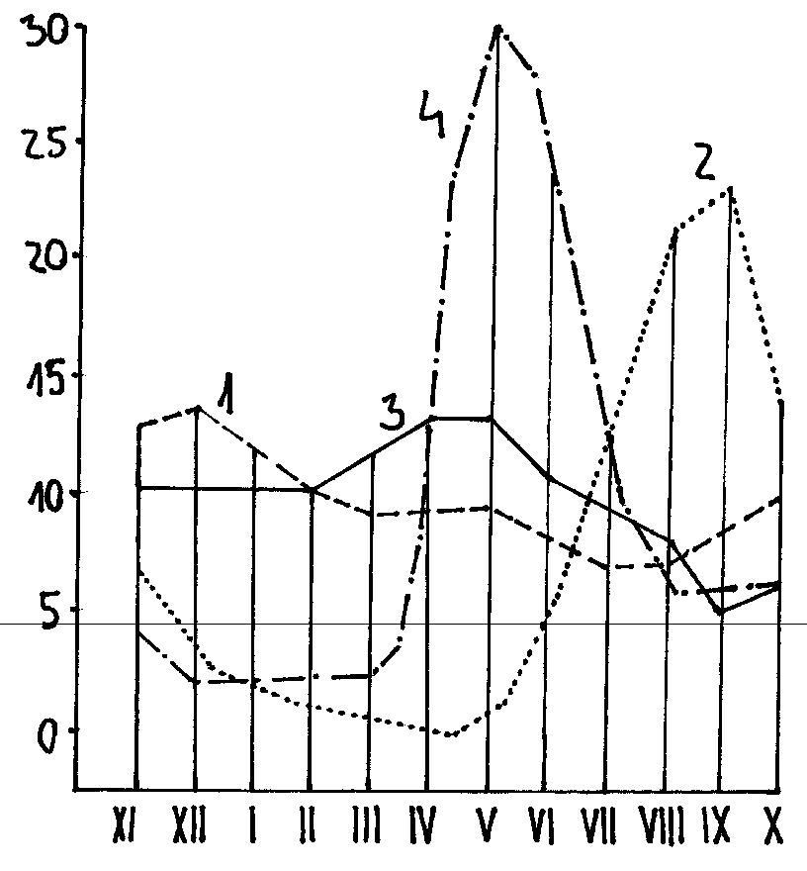
Graf režimu odtoku riek
46. Vysvetli, čo je Svetový oceán, koľko % z povrchu Zeme zahŕňa. Vymenuj jednotlivé oceány. Definuj pojem more. Uveď príklady jednotlivých typov morí. Vysvetli pojmy prieplav a prieliv, uveď príklady a ukáž na mape.
47. Opíš základné fyzikálne a chemické vlastnosti morskej vody /teplota a salinita/, pohyby morskej vody.
48. Význam svetového oceána pre ľudskú spoločnosť.
49. Načrtni a popíš reliéf morského dna.
50. Do znázornenej geografickej siete vedieť vyznačiť miesta na zemskom povrchu:
X - 25º s. g. š. a 40º v. g. d. Z - 5º z. g. d. a 70º j. g. š.
Y - 0º g. š. a 100º z. g. d. Q - 90º j. g. š. a 0º g. d.
51.Aký je podstatný rozdiel medzi:
glóbusom a mapou, mapou a plánom
52. Vytvor správne dvojice z nasledujúcich pojmov:
1 vrstevnica A rovnobežky
2 geografická šírka B poludníky
3 azimutálne C spojnica rovnakej nadmorskej výšky
4 134º z. g. d. D zobrazenie do roviny
5 hĺbnice E izobaty
6 1: 10 000 F veľká mierka
7 1: 20 000 G plány

53. Vedieť nakresliť schému obehu Zeme okolo Slnka. Vysvetliť dôsledky sklonu zemskej osi na dĺžku dňa a noci, striedanie ročných období, polárny deň a polárnu noc.
54. Vysvetli rozdiel medzi miestnym a pásmovým časom. Čo je dátumová hranica?
55. Vypočítajte koľko hodín miestneho času je v Pekingu, keď v Ríme je 12 hodín miestneho času /Rím - 12º28´východnej geografickej dĺžky, Peking - 116º28´ východnej geografickej dĺžky/.
56. Rozhodni, ktorý z nasledujúcich výrokov je pravdivý. Nepravdivé výroky oprav a svoj názor odôvodni:
a/ morské prúdy nevplývajú na podnebie v Európe b/ najväčší hydroenergetický potenciál má Nórsko
c/ Nórsko je členom Európskej únie d/ krajinou ohňa a ľadu je Grónsko
e/ krajinou tisícich jazier je Fínsko f/ politicky najmenej stabilnou oblasťou v Európe je Južná Európa
57. A.)Rozlíš základné pohyby morskej vody, vysvetli príčiny ich vzniku a dôsledky.
B.)Uveď príklady pôsobenia morských prúdov na podnebie priľahlých kontinentov.
C.)Vysvetli, čo ovplyvnilo vznik púští Namib a Atacama.
58.Vysvetli, ktoré činitele spôsobujú zmeny v salinite povrchovej vody oceánov a morí. Čo je príčinou rozdielnej salinity Červeného mora, Baltického mora a Atlantického oceánu v oblasti Guinejského zálivu?
59. A.)Charakterizuj a popíš vnútorné procesy Zeme a ich vplyv na reliéf (tektonické pohyby, magmatizmus, zemetrasenie)
B.)Načrtni vybrané druhy tektonických porúch (vrása / zlom)
60. Opíš postavenie Zeme vo vesmíre, tvar a rozmery Zeme. Uveď hlavné dôsledky guľatého tvaru Zeme. Vymenuj pohyby Zeme ich hlavné dôsledky.
61. Vysvetli pojmy: orbita, ekliptika, perihélium, afélium, rovnodennosť, letný slnovrat, tropický rok, hviezdny deň, slnečný deň, dátumová hranica, svetový čas, stredoeurópsky čas.
62. Opíš prirodzenú družicu Zeme, jej pohyby, mesačné fázy, slapové javy a ich hospodárske dôsledky.
63. Vysvetli pojmy mapa, mierka mapy. Charakterizuj obsah mapy. Ako delíme mapy podľa mierky a obsahu? Opíš základné kartografické zobrazenia, skreslenie na mape. Vysvetli, čo je generalizácia obsahu mapy.
64. A.)Hlavným výrobným prostriedkom poľnohospodárstva je pôda, posúď vzťahy medzi vybranými typmi pôd a plodinami, ktoré sa na nich dopestujú:
Pôdny typ | Bioklimatické pásmo | Poľnohosp. plodina
Červeno-žlté pôdy
Červené pôdy
Červenozeme, žltozeme
Černozeme
Podzolové pôdy
Tundrové pôdy

B.) Vysvetli príčinu znížovania úrodnosti pôd pri plantážnom spôsobe hospodárenia.
C.) Vysvetli, akým pôdotvorným procesom vznikajú tieto pôdne typy:
Červeno-žlté pôdy, červené pôdy, černozeme a podzolové pôdy

